Guía n°12: Unidades no estandarizadas de tiempo

Mi nombre es: ____________________________________________Fecha: __________________
Observa y responde:
- Responda:

- ¿Cuántos aplausos se demora su compañero en atarse los zapatos o zapatillas?

- Complete:

- Mide usando un reloj el tiempo que demora tu compañero en la lectura silenciosa de un cuento breve; posteriormente lo hará otro compañero. Finalmente comparen los tiempos empleados por cada uno.
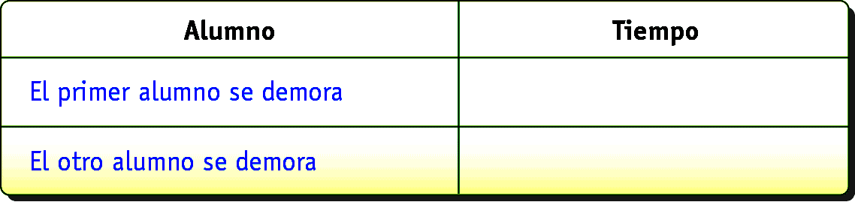

Complete: quien se demora menos tiempo en leer es: ____________________________
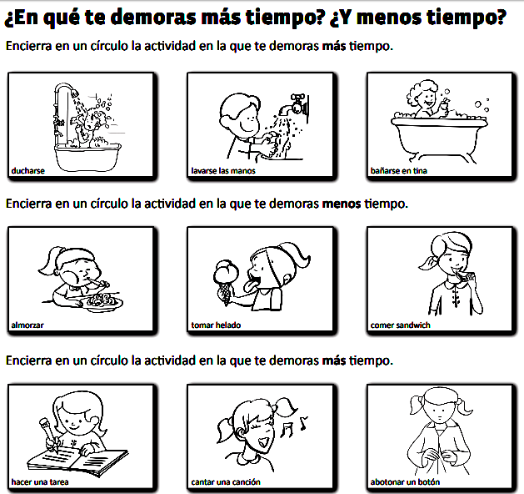

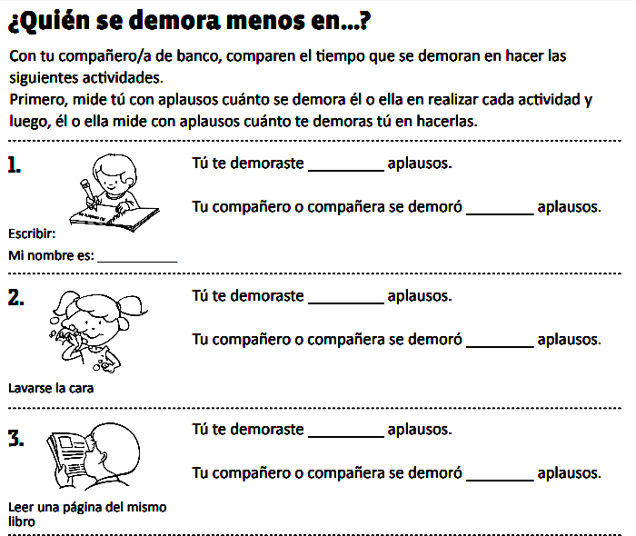

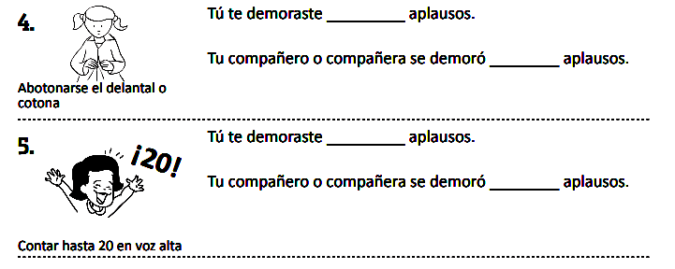

DESAFÍO:
La profesora dictará 3 palabras y dos compañeros deberán escribirlas en la pizarra, observa quién se demora más o menos tiempo en hacerlo.

